发总网综合

剑阁文化盛宴：“天险蜀道·雄关剑门”书法美术摄影作品展开幕

11月18日，四川作家“深入生活 扎根人民”新时代文学实践点授牌暨“天险蜀道·雄关剑门”广元市书法美术摄影作品展开幕仪式在剑阁县举行。

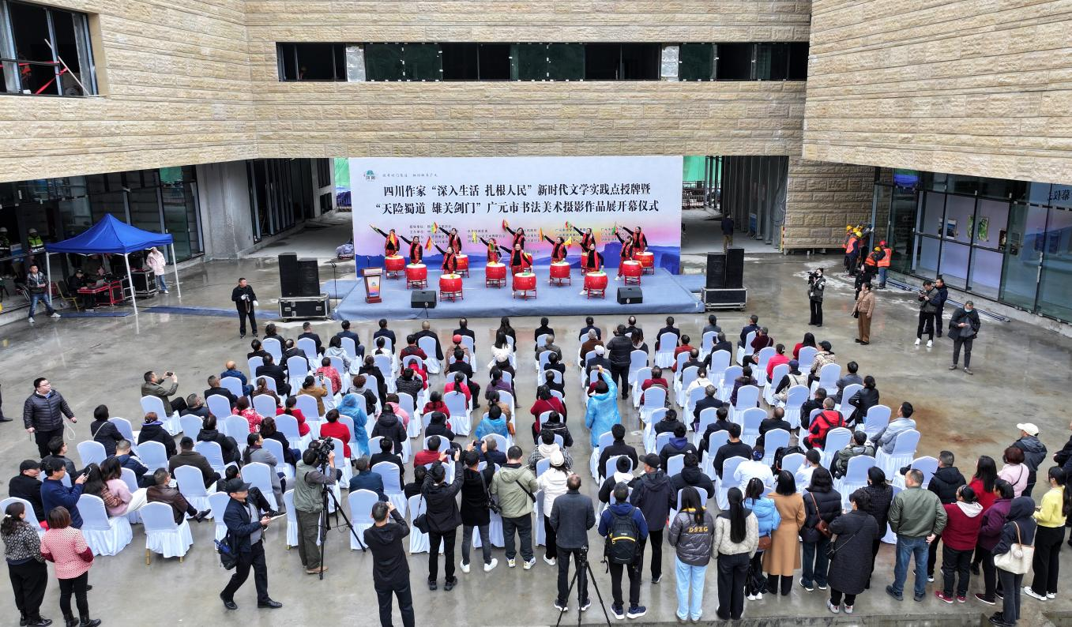

据了解，剑阁是全国文化先进县、中国楹联文化先进县、中华诗词之乡。剑阁有千年古道——大蜀道，千年古关——剑门关，千年古柏——翠云廊，千年古城——剑州古城。剑门蜀道名扬天下，“剑门关—翠云廊—拦马墙”段古蜀道遗存最具原真性、完整度和景观性，是探寻历史、怀古揽今和开展文艺创作的理想胜地。中国作家协会、四川省文联、四川省作协分别在此成立了教育培训和采风创作基地。这对发掘和推动中华优秀传统文化创造性转化、创新性发展大有益处。

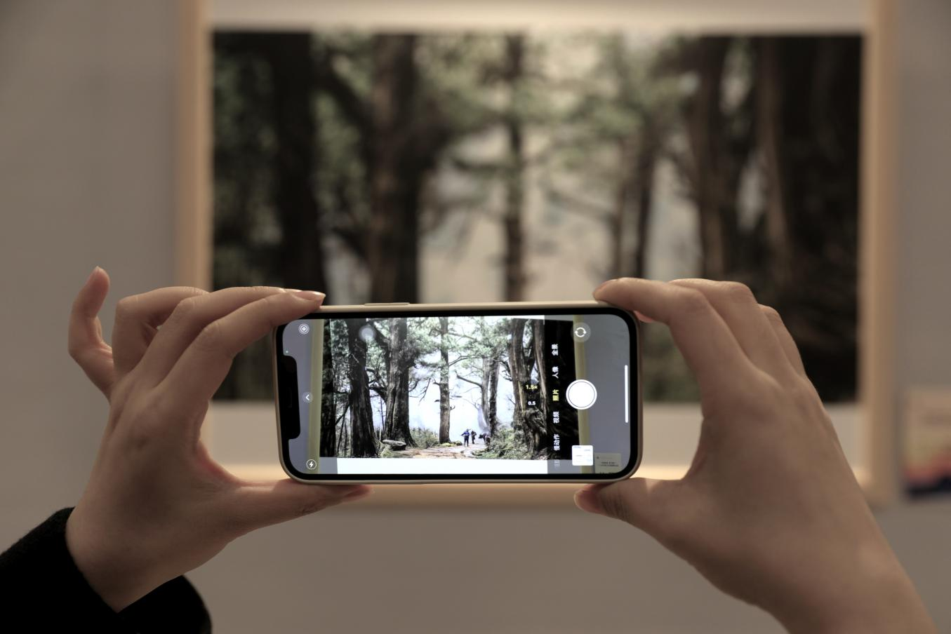

近年来，广元通过国、省、市、县文联四级联动，精心策划开展中国美术摄影书法名家邀请展活动，在剑阁县的采风创作作品先后在北京、成都展览，该县持续吸引全国知名艺术家走进剑阁开展采风创作活动，带动培养本地文学、文艺爱好者近6000人。这次书法美术摄影展共展出书法作品55件、美术作品65件、摄影作品50件，既有孙晓云、何加林等全国名家的佳作，也有四川省内诸多艺术大家的作品，还有全市范围内的本土艺术家作品，内容丰富、风格多样、技艺精湛，主题突出，具有较强的视觉观赏性和艺术感染力、体现了艺术性和思想性的高度统一。这既是深入学习贯彻习近平文化思想的具体行动，也是深入贯彻落实省委十二届六次全会精神和新时代文化强省决策部署的有效举措，更是广元市加快建设新时代文化强市，打造大蜀道国际文化旅游目的地的生动实践。

据介绍，本次活动以“天险蜀道 雄关剑门”为主题，活动时间从11月18日至12月16日在蜀道文博园游客中心二楼展出。

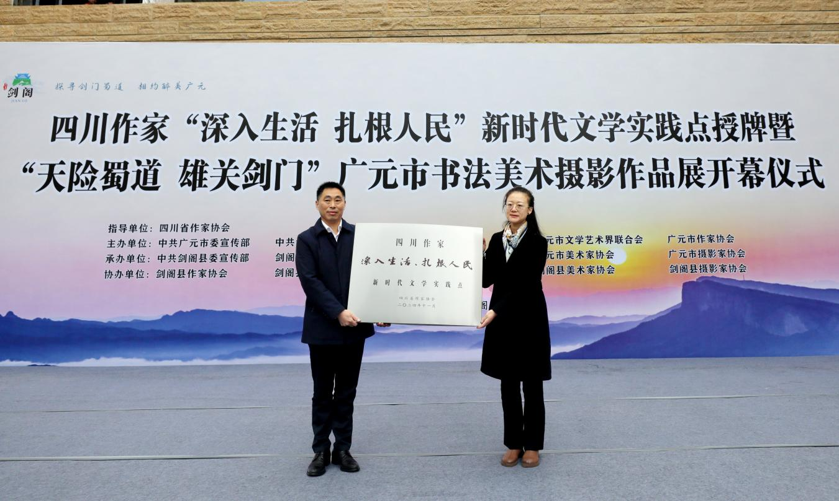

当天，剑阁县翠云廊被授予四川作家“深入生活 扎根人民”新时代文学实践点，并颁授了四川作家“深入生活 扎根人民”新时代文学实践点的铭牌。

“作品中的一笔一画、一山一石、一草一木，一景一物，不仅丰富展现剑门蜀道好山好水、如诗如画的美景，更彰显了广元和剑阁深厚的文化底蕴，同时也饱含着各位作者对中华优秀传统文化的深刻认知和真切感悟，体现了文艺家们听党话、跟党走，以繁荣创作服务人民，讴歌祖国，讴歌新时代，讴歌山河美的热情和行动！”观展后，来自成都的书法美术爱好者赵亮如是说。

（文：王春波 阳林玥 图：高志农）